第四单元达标检测卷
时间：60分钟 满分：100分
一) 基础训练营。(51分)
1．下列带点字的读音正确的打“√”，错误的在括号里改正。(9分)
苹果pín( ) 精灵líng( ) 撞伤zhàng( )
大婶shěn( ) 昏倒huēn( ) 商人shuāng( )
驾驶jià( ) 隐蔽bì( ) 计量liànɡ( )
2．加一加，变成新字再组词。(8分)
林＋夕＝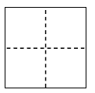 ( ) 米＋青＝ ( )
囗＋才＝ ( ) 冂＋乂＝ ( )
3．看拼音写词语。(8分)
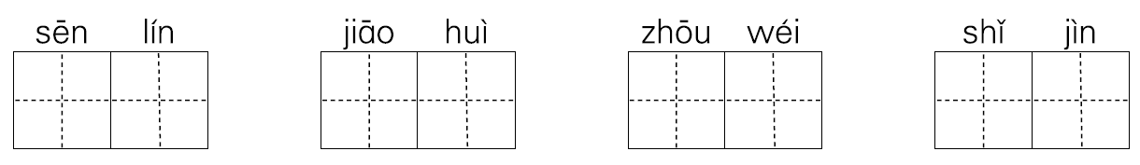
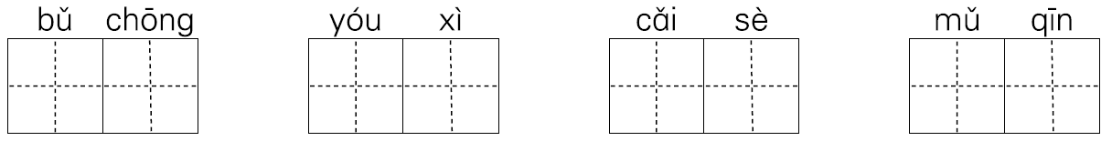
4．选择正确的字组词。(12分)
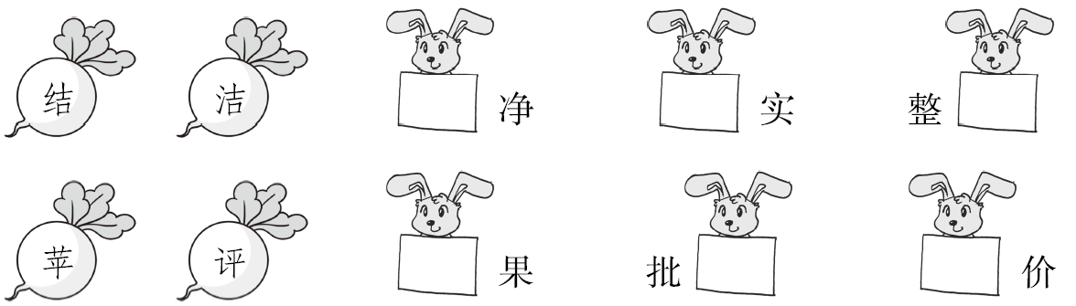

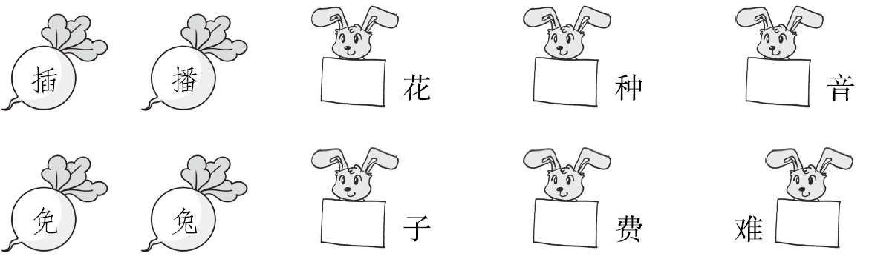
5．照样子，写一写。(9分)
(1) 带“月”字旁的汉字：腹 _________ _________ _________
(2) 玩具类：溜溜球 _________ _________ __________
(3) 形容生气的词语：愤怒 __________ _________ __________
6．按要求做题。(5分)
(1) 例：我们乘坐列车。 我们乘坐免费的特快列车。
鸟儿歌唱。(照样子把句子写具体)
________________________________________________________
(2) 顽皮的猴子一会儿跳上假山，一会儿钻进山洞，一会儿荡起秋千。
(用加点词语写句子)
________________________________________________________
二、 综合展示厅。(5分)
7．把下面的句子补充完整，再选择填空。(填序号)
①_______必寡信。 ②失信________。 ③小信成则__________。
(1) 考试时，同桌丁丁有一道题不会，想看我的答案。放学后，我告诉他：“考试时看别人的答案就是不诚信的表现，要知道，__________啊！”
(2) 不管多小的事情我们也要讲信用，这样才能够建立起更大的信用，这就是_________。
三、 课本直通车。(10分)
8．根据课文内容填一填。(6分)
(1) 我的彩色梦境，有_________，有__________，还有__________的叮咛，在溪水里流动……
(2) 《沙滩上的童话》一文中，“我们”的公主是_________。
(3) 小虫子有许多小伙伴，它们分别是_________、螳螂，还有__________。
9．选一选。(填序号)(4分)
①全包围 ②三包围 ③先外后内 ④先外后内再封口
“国”是_________结构的字，笔顺规则是_________；“冈”是_________结构的字，笔顺规则是__________。
四、 阅读检阅台。(14分)
童年趣事
童年在我的印象中已经(模 摸)糊不清了。但有一件事，我至今都没有忘记，一想起来就大笑不止。
那时我刚上二年级。有一次，老师布置我们回去写一篇介绍学校风景的作文。那时的我可从来没有留心观察过周围的事物呀，该怎么办呢？
我正苦(恼 脑)着，忽然想起妈妈常说的一句话：李白醉酒诗百篇。于是，我灵机一动，想：李白只要一喝醉了酒，就可以写一百篇诗来，可谓诗兴大发；要是我也喝醉了，岂不是能灵感大发，文章挥笔而出？
说干就干，幼稚的我当时还满怀信心地以为自己掌握了写文章的(绝 决)窍，抓起一瓶白酒就哗哗地往下咽。“哇，好辣呀！”我不禁叫起来，可为了写出好文章，我迫不得已强撑着灌下去。
过了好一会儿，我才满足地回到房间，可才进门，便感到双腿发软、双眼看不清东西，转眼便是一片(膝 漆)黑——我睡着了。
等我醒来，脑子里仍是空白一片。我把事情原原本本告诉了妈妈，可她并没有笑，而是(严肃 严谨)地对我说：“写文章靠的是平时的积累和对事物的观察。”
10．用“\”划去文中使用不当的字词。(5分)
11．补充词语。(4分)
( ) ( )不止 满怀( ) ( )
迫不( ) ( ) 原原( ) ( )
12．给下面句子换个说法，意思不变。(3分)
要是我也喝醉了，岂不是能灵感大发，文章挥笔而出？
________________________________________________________
13．读了文章，我明白了写文章靠的是__________________________
_________________________________________________。 (2分)
五、 习作百花园。(20分)
14．发挥想象，选择下面的词语，编一个童话故事。
女巫 士兵 国王 雪山 食人鱼 沼泽地
公主 飞毯 皮划艇 狼群 仙女
第四单元达标检测卷
一、1．píng √ zhuàng √ hūn shāng √ √ liánɡ
2．梦 梦想 精 精彩 团 团结 冈 山冈
3．森林 教会 周围 使劲 补充 游戏 彩色 母亲
4．洁 结 洁 苹 评 评 插 播 播 兔 免 免
5．(1) 胃 股 肩
(2) 玩具枪 橡皮泥 不倒翁
(3) 怒气冲冲 恼怒 咬牙切齿
6．(1) 鸟儿在树枝上大声地歌唱。
(2) 他在游乐场里一会儿滑滑梯，一会儿骑木马，一会儿拍皮球，玩得可开心了。
二、7．①轻诺 ②不立 ③大信立
(1) ② (2) ③
三、8．(1) 水果香 季节风 紫葡萄
(2) 妈妈 (3) 屎壳郎 天牛
9．① ④ ② ③
四、10．$\begin{matrix}摸\end{matrix}$ $\begin{matrix}脑\end{matrix}$ $\begin{matrix}绝\end{matrix}$ $\begin{matrix}膝\end{matrix}$ $\begin{matrix}严谨\end{matrix}$
11．大 笑 信 心 得 已 本 本
12．要是我也喝醉了，就能灵感大发，文章挥笔而出。
13．平时的积累和对事物的观察
五、14．思路导航：本次习作可以围绕“士兵救公主”来写，通过一系列的历险，最终士兵救出了公主，并当上了国王。历险过程中，经过沼泽地，飞毯帮助他离开；经过河流遭遇食人鱼，皮划艇帮助他离开；经过雪山，女巫变出狼群，仙女帮助他摆脱困境。最终他破除了女巫的魔法。 例文略。

